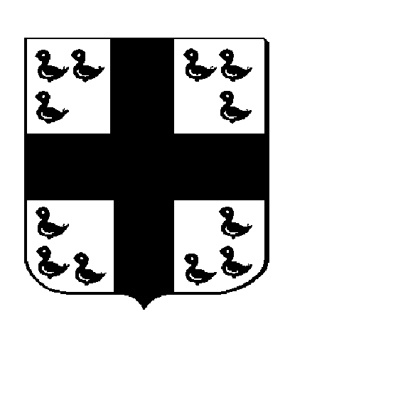Gemeente  Maldegem | Aanvraagformulier:  Toegang recyclagepark

1. Gegevens betreffende de aanvrager:

Naam: Voornaam:

Adres:

Telefoon:

2. Reden aanvraag bijzondere machtiging:

Tweede verblijf:

Adres:

Niet Belgische nationaliteit:

→ Aanvraag tot bekomen van een badge.

Bedrijf gelegen in Maldegem:

Naam:

Adres:

Telefoon:

Omschrijving soort afval:

3. In bijlage te voegen:

Fotokopie identiteitskaart.

Naam + Handtekening.

